包装储运图示标志名称图形和含义示例
序号 | 标志名称 | 标志图形 | 含义 | 备注／示例
1 | 易碎物品 | 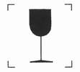 | 运输包装件内装易碎品，因此搬运时应小心轻放 | 见4．2．3a)。  使用示例：  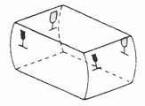
2 | 禁用手钩 | 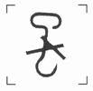 | 搬运运输包装件时禁用手钩
3 | 向上 | 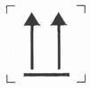 | 表明运输包装件的正确位置是竖直向上 | 见4．2．3b)。  使用示例：  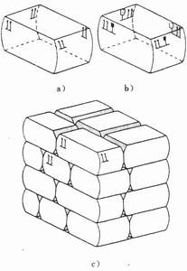
4 | 怕晒 | 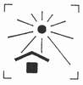 | 表明运输包装件不能直接照晒
5 | 怕辐射 | 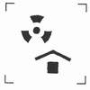 | 包装物品一旦受辐射便会完全变质或损坏
6 | 怕雨 | 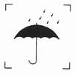 | 包装件怕雨淋
7 | 重心 | 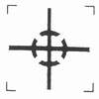 | 表明一个单元货物的重心 | 见4．2．3c)。  使用示例：  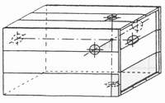  本标志应标在实际的重心位置上
8 | 禁止翻滚 | 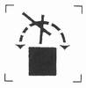 | 不能翻滚运输包装
9 | 此面禁用手推车 | 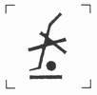 | 搬运货物时此面禁放手推车
10 | 禁用叉车 |  | 不能用升降叉车搬运的包装件
11 | 由此夹起 | 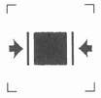 | 表明装运货物时夹钳放置的位置 | 见4．2．3d)
12 | 此处不能卡夹 | 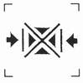 | 表明装卸货物时此处不能用夹钳夹持
13 | 堆码重量极限 | 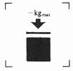 | 表明该运输包装件所能承受的最大重量极限
14 | 堆码层数极限 | 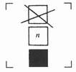 | 相同包装的最大堆码层数，n表示层数极限
15 | 禁止堆码 | 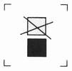 | 该包装件不能堆码并且其上也不能放置其他负载
16 | 由此吊起 | 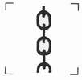 | 起吊货物时挂链条的位置 | 见4．2．3c)。  使用示例：  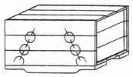  本标志应标在实际的起吊位置上。
17 | 温度极限 | 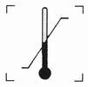 | 表明运输包装件应该保持的温度极限 | 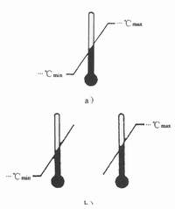
表2 标志尺寸 mm
尺寸  序号 | 长 | 宽
1 | 70 | 50
2 | 140 | 100
3 | 210 | 150
4 | 280 | 200

